VENDIM

Nr.596, datë 22.9.2005

PËR DISA NDRYSHIME NË VENDIMIN NR.560, DATË 12.8.2005 TË KËSHILLIT TË MINISTRAVE “Për MIRATIMIN E KUOTAVE TË PRANIMEVE NË UNIVERSITETET DHE SHKOLLAT E LARTA, PËR VITIN AKADEMIK 2005-2006, NË SISTEMIN ME KOHË TË PLOTË, SI DHE PËR PËRCAKTIMIN E TARIFAVE TË SHKOLLIMIT PËR KËTË VIT AKADEMIK”

Në mbështetje të nenit 100 të Kushtetutës dhe të neneve 24, 31 e 42 të ligjit nr.8461, datë 25.2.1999 “Për arsimin e lartë në Republikën e Shqipërisë”, të ndryshuar, me propozimin e Ministrit të Arsimit dhe të Shkencës, Këshilli i Ministrave

VENDOSI:

Në vendimin nr.560, datë 12.8.2005 të Këshillit të Ministrave, të bëhen këto ndryshime:
1. Pika 1 të ndryshohet si më poshtë vijon:
“1. Kuota e përgjithshme e pranimeve në universitetet dhe shkollat e larta publike, për vitin akademik 2005-2006, në sistemin me kohë të plotë, të jetë 18 054 studentë dhe të ndahet:
a) Kuota e pranimeve të reja 17 414;
b) Kuota për degë të dytë 300;
c) Kuota për vite të ndërmjetme 300;
ç) Kuota për shtetasit e huaj, me kombësi joshqiptare 40.”.
2. Pika 2 të ndryshohet si më poshtë vijon:
“2. Kuota e pranimeve të reja përbëhet nga:
a) Kuota kryesore 15 610;
b) Kuota dytësore 1 503;
c) Kuota për shqiptarët jashtë trojeve të Republikës së Shqipërisë 301.”.
3. Në pikën 3, tabelat nr.1 “Kuotat e pranimeve të reja, për vitin akademik 2005-2006”, nr.2 “Kuotat kryesore të pranimeve të reja, për vitin akademik 2005-2006”, nr.3 “Kuotat dytësore të pranimeve të reja, për vitin akademik 2005-2006” dhe nr.4 “Kuotat për kandidatët nga trojet, për vitin akademik 2005-2006”, që i bashkëlidhen vendimit, zëvendësohen me të njëjtin numër dhe emërtim, që i bashkëlidhen këtij vendimi.
4. Pika 8 të ndryshohet si më poshtë vijon:
“8. Tarifa vjetore e shkollimit për çdo student, që do të regjistrohet në vitin akademik 2005-2006, në kuotat kryesore, përfshirë edhe studentët e kurseve të tjera më të larta, të regjistruar në kuotat kryesore, të jetë në masën 12 000 (dymbëdhjetë mijë) lekë në vit.”.
5. Pika 10 të ndryshohet si më poshtë vijon:
“10. Studentët përsëritës, të regjistruar në kuotat kryesore, paguajnë tarifën e shkollimit të përcaktuar në këtë vendim, ndërsa ata të regjistruar në kuotat dytësore, paguajnë tarifë shkollimi të njëjtë me tarifën e shkollimit për kuotat kryesore, të përcaktuar në këtë vendim.”.
Ky vendim hyn në fuqi menjëherë dhe botohet në Fletoren Zyrtare.

Kryeministri
Sali Berisha

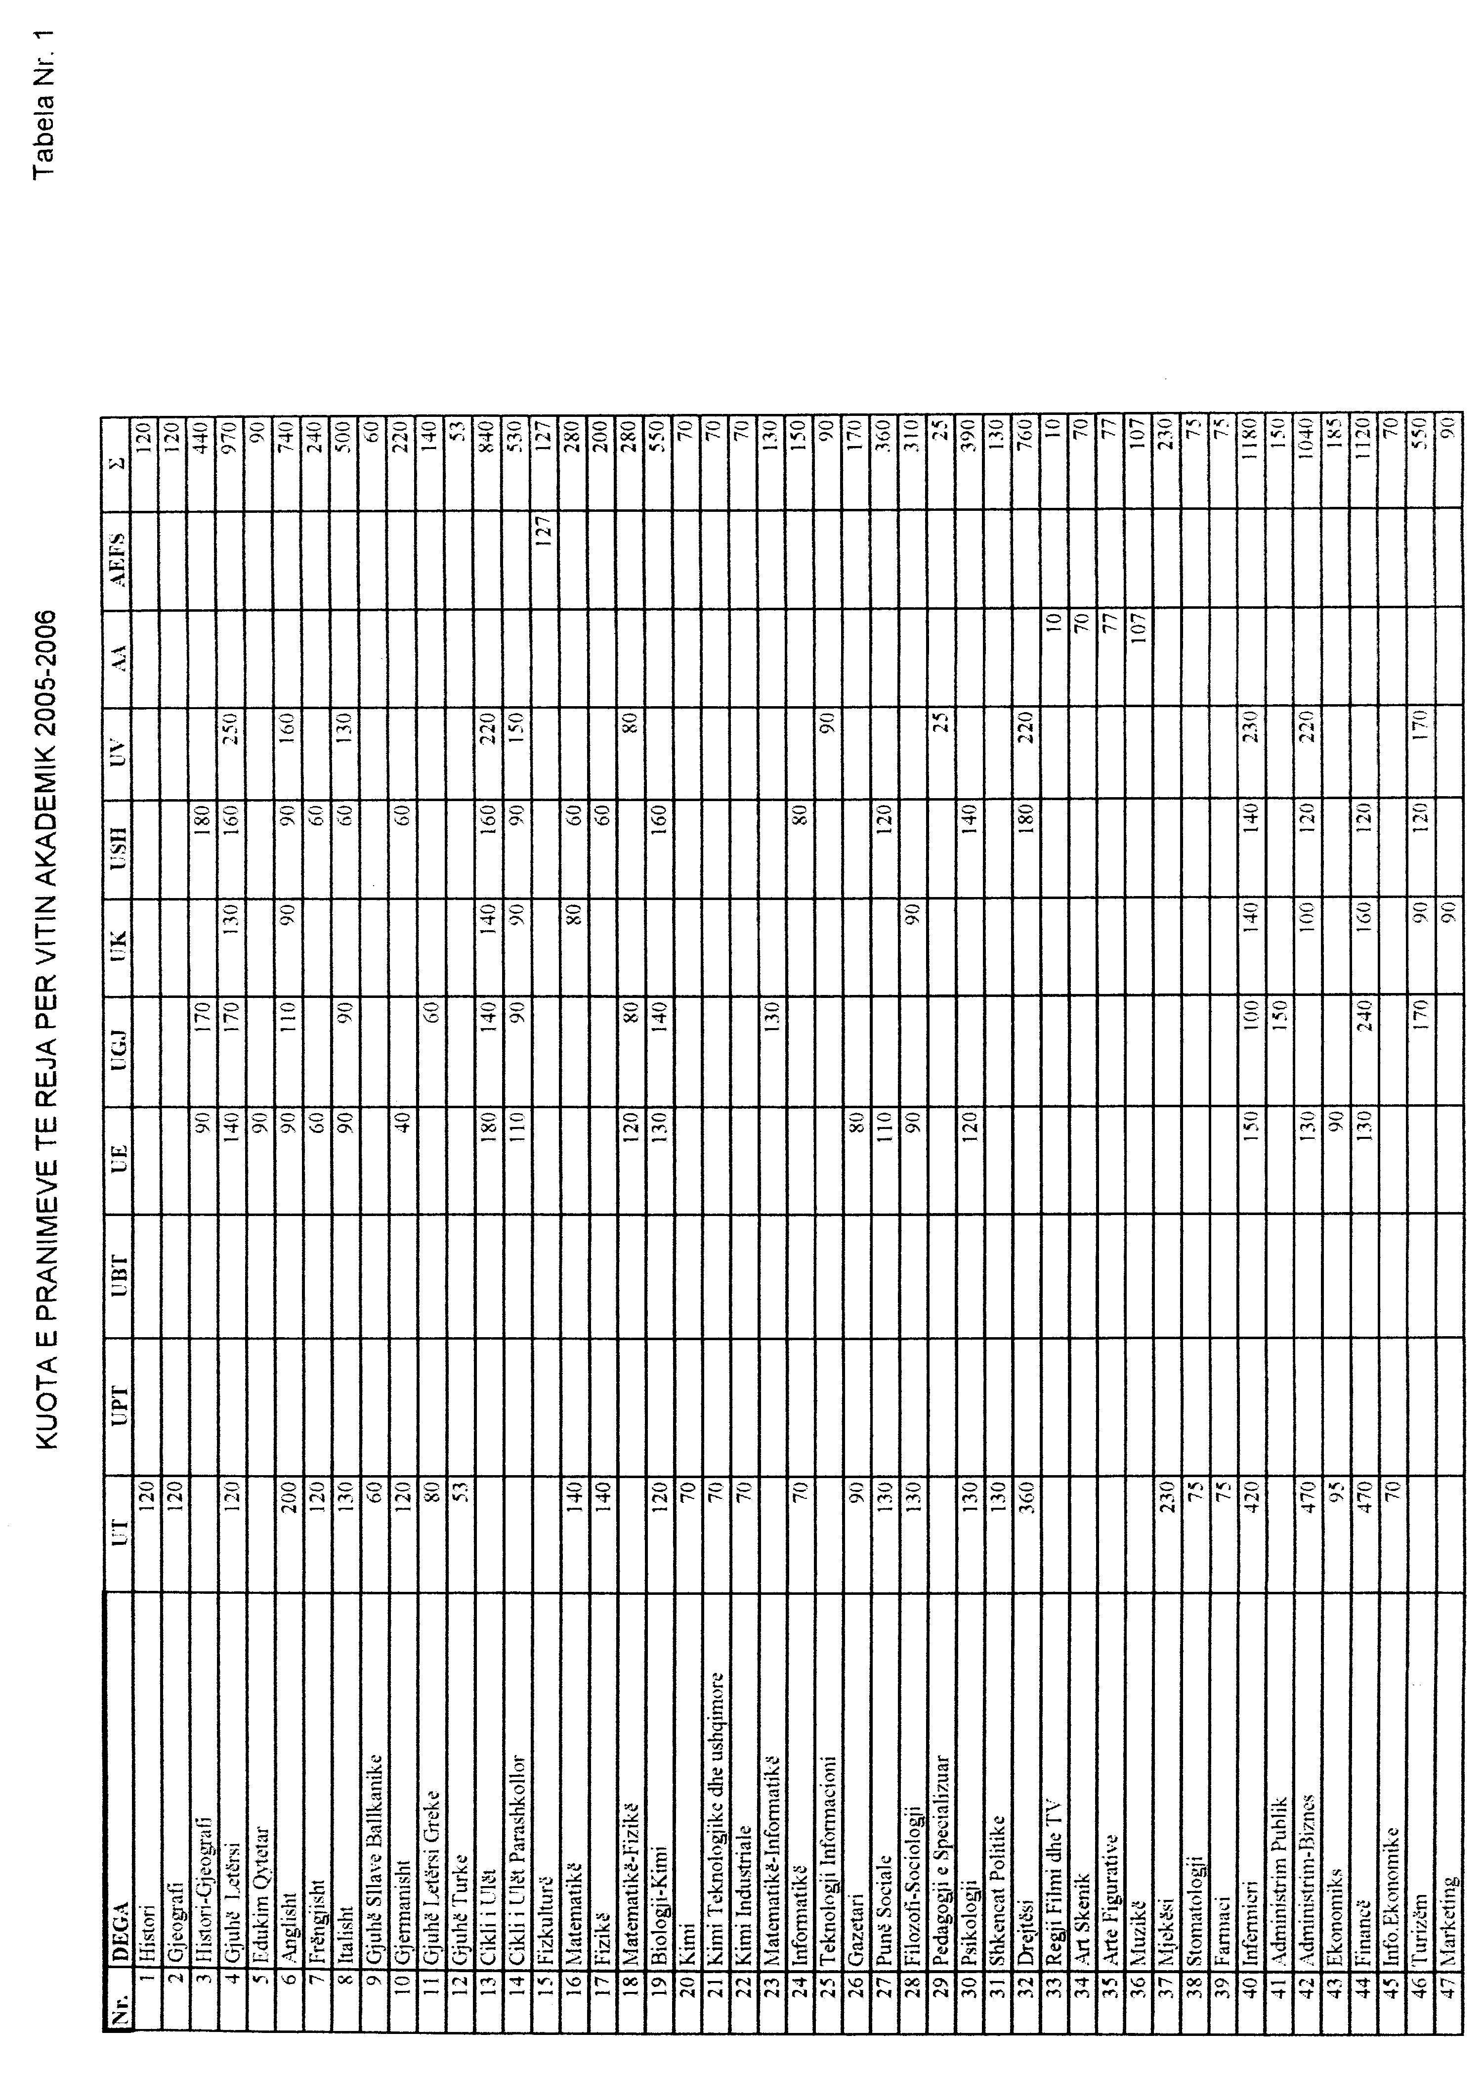

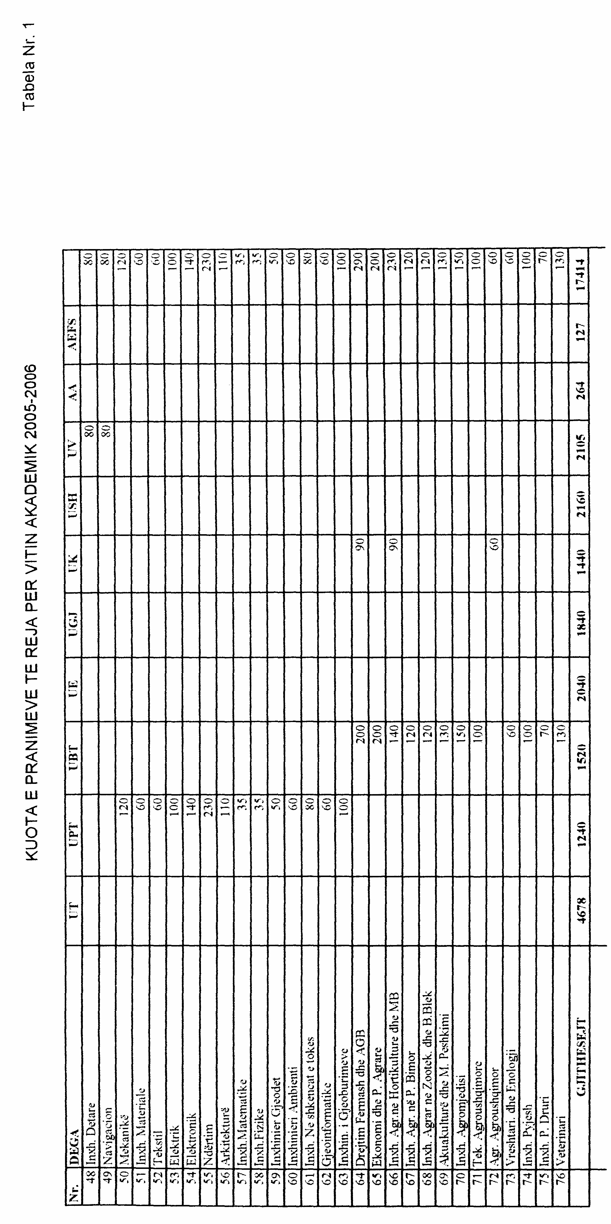

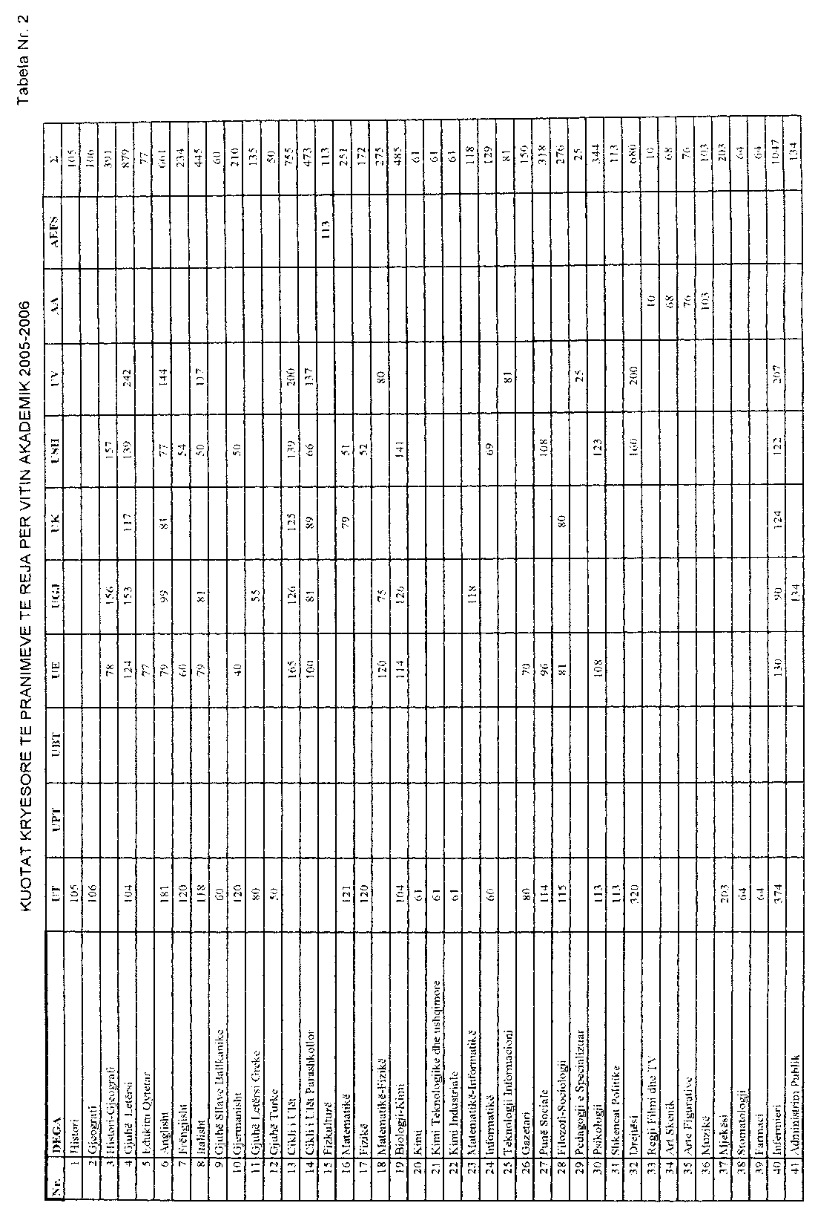

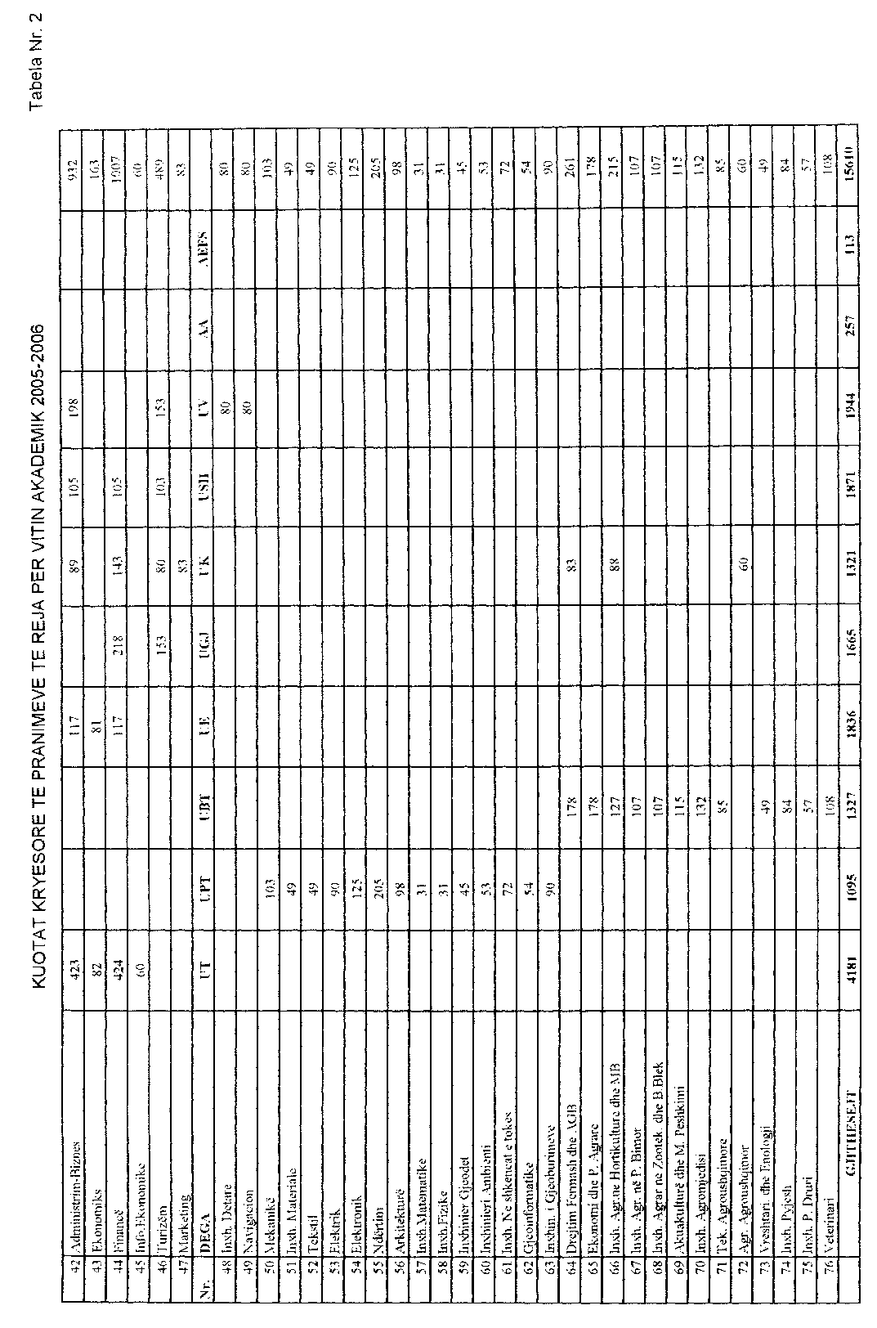

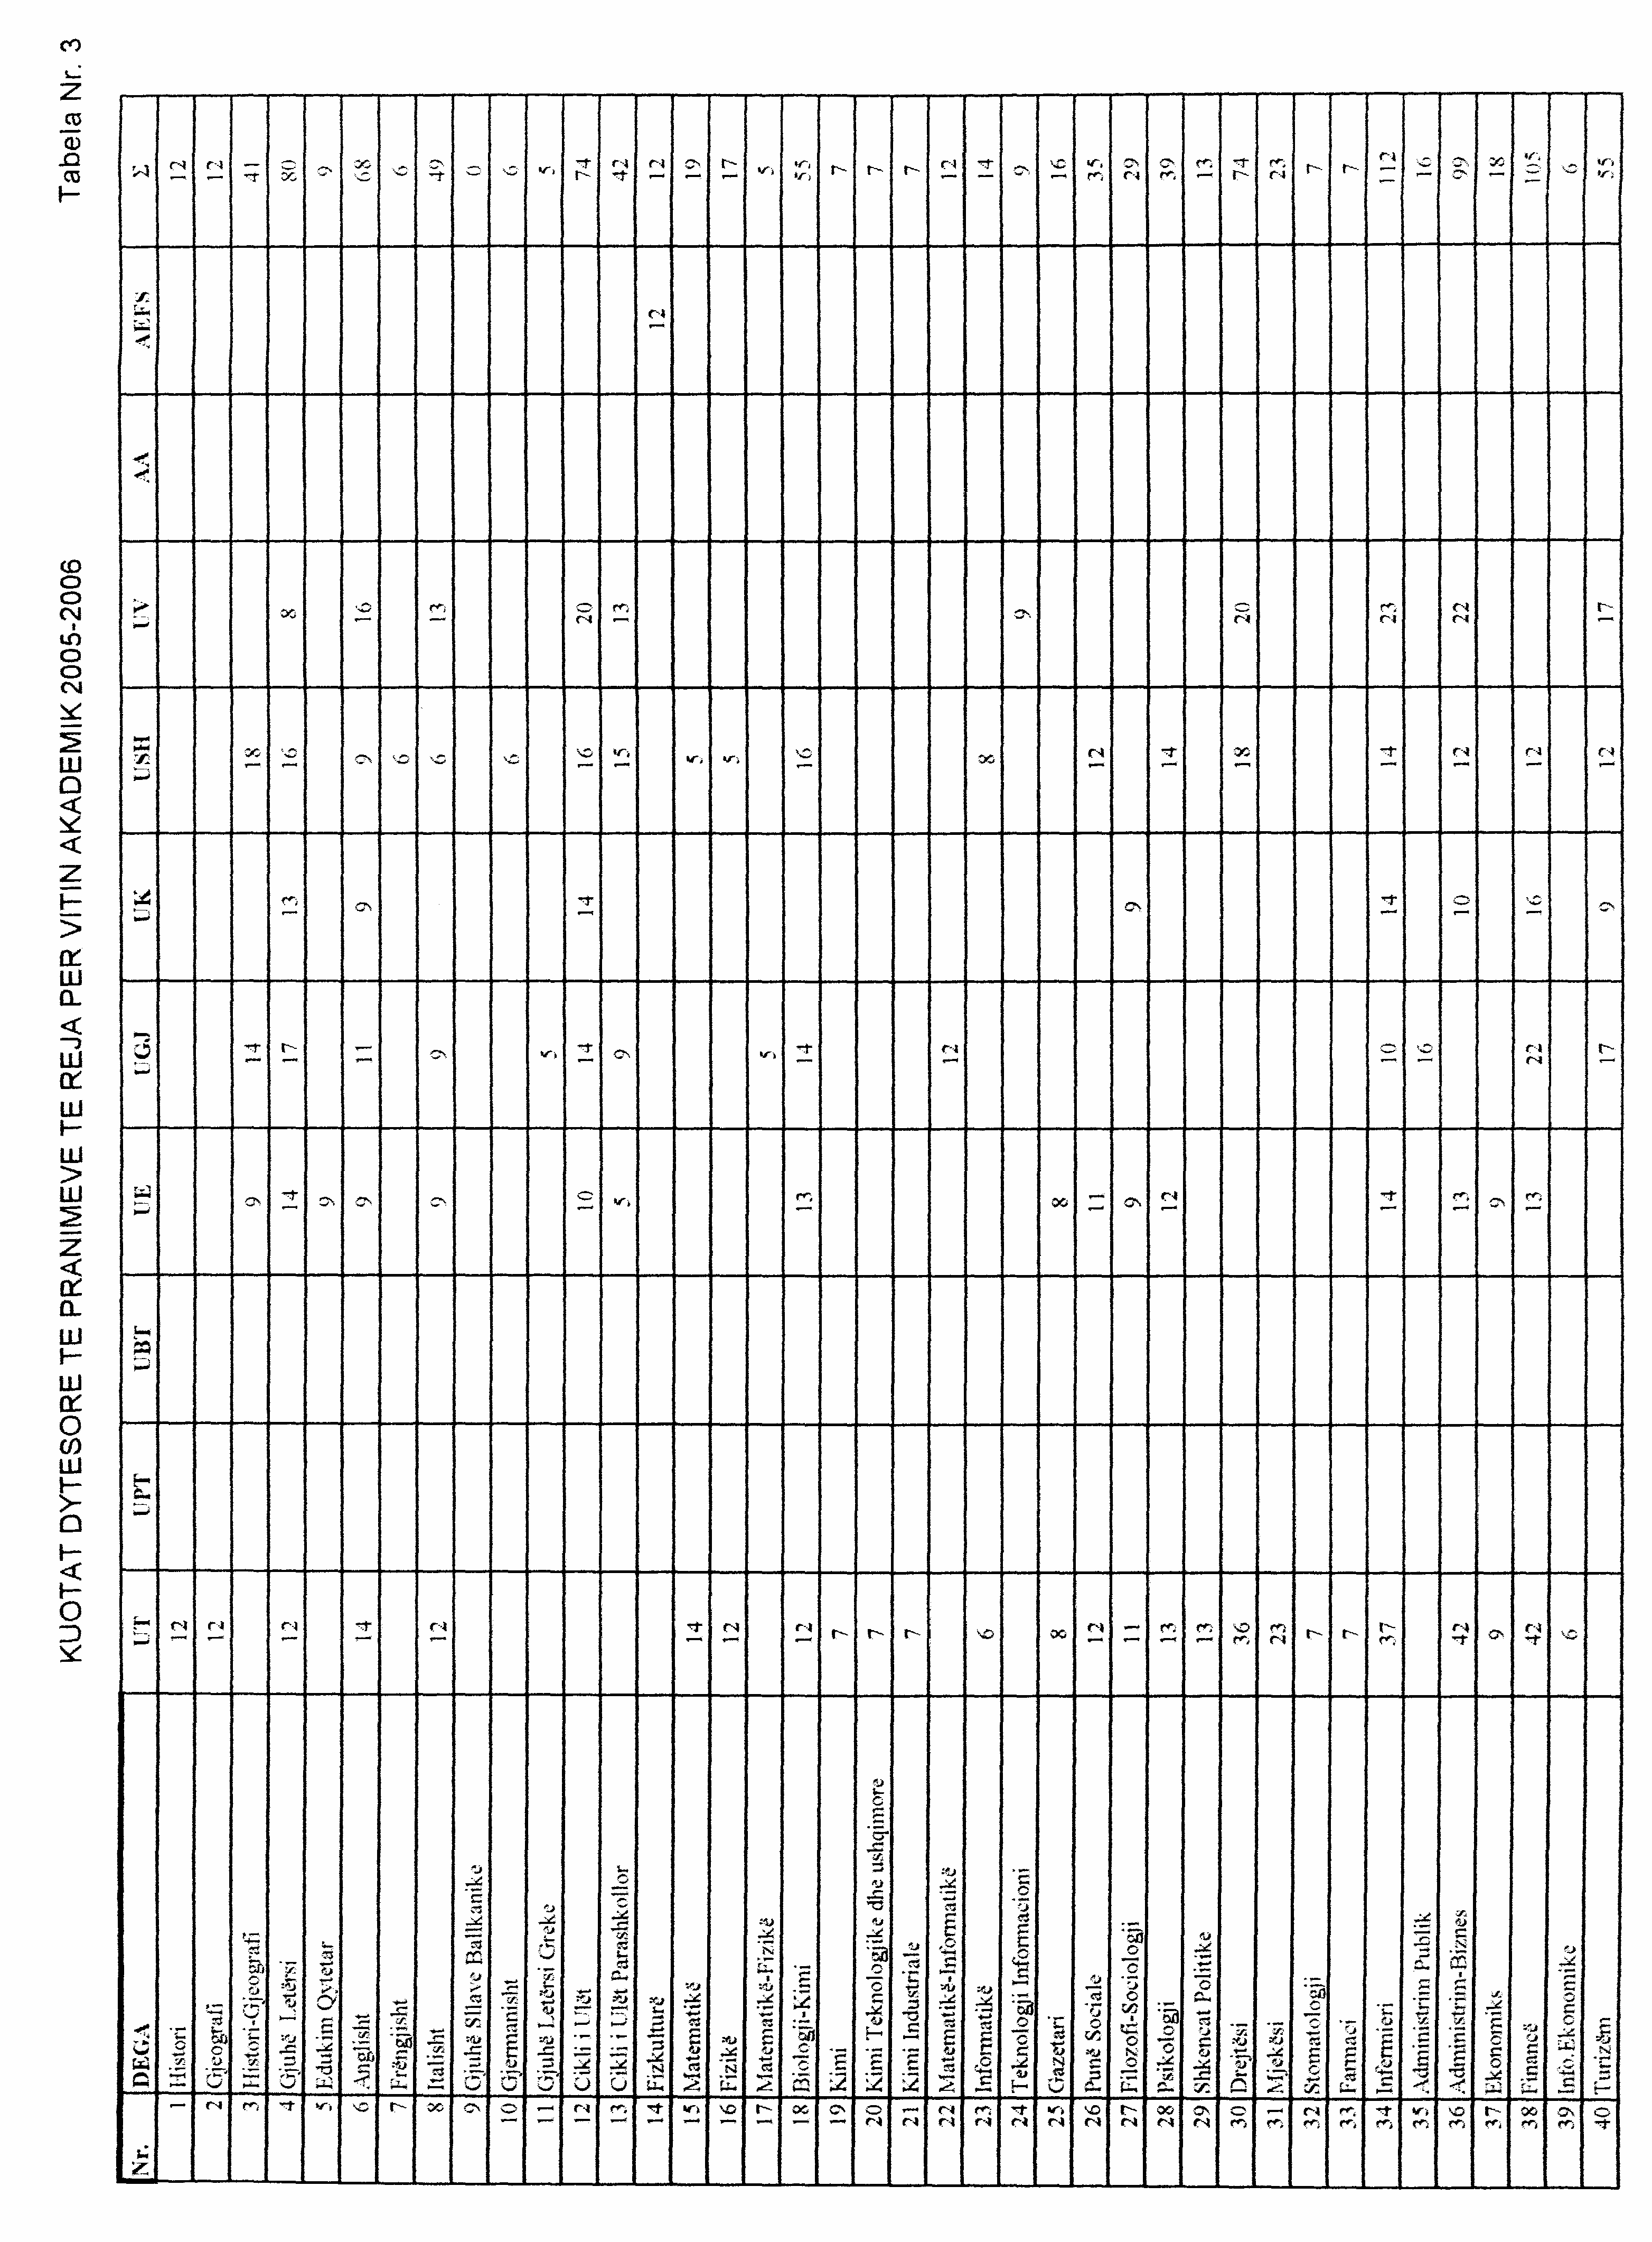

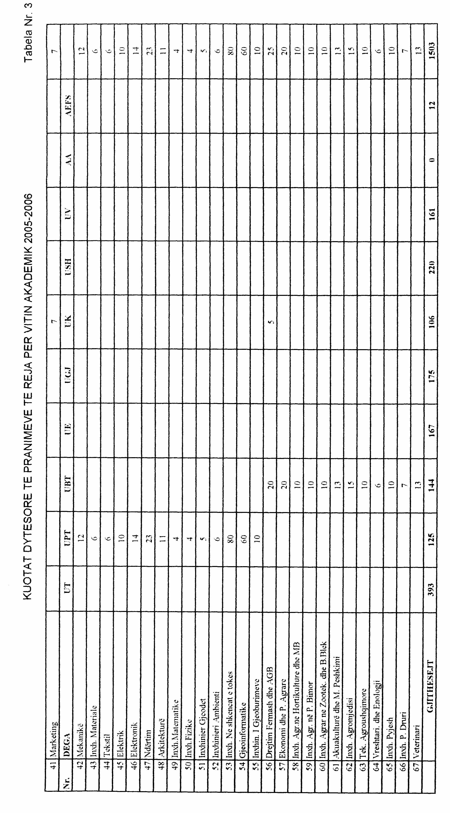

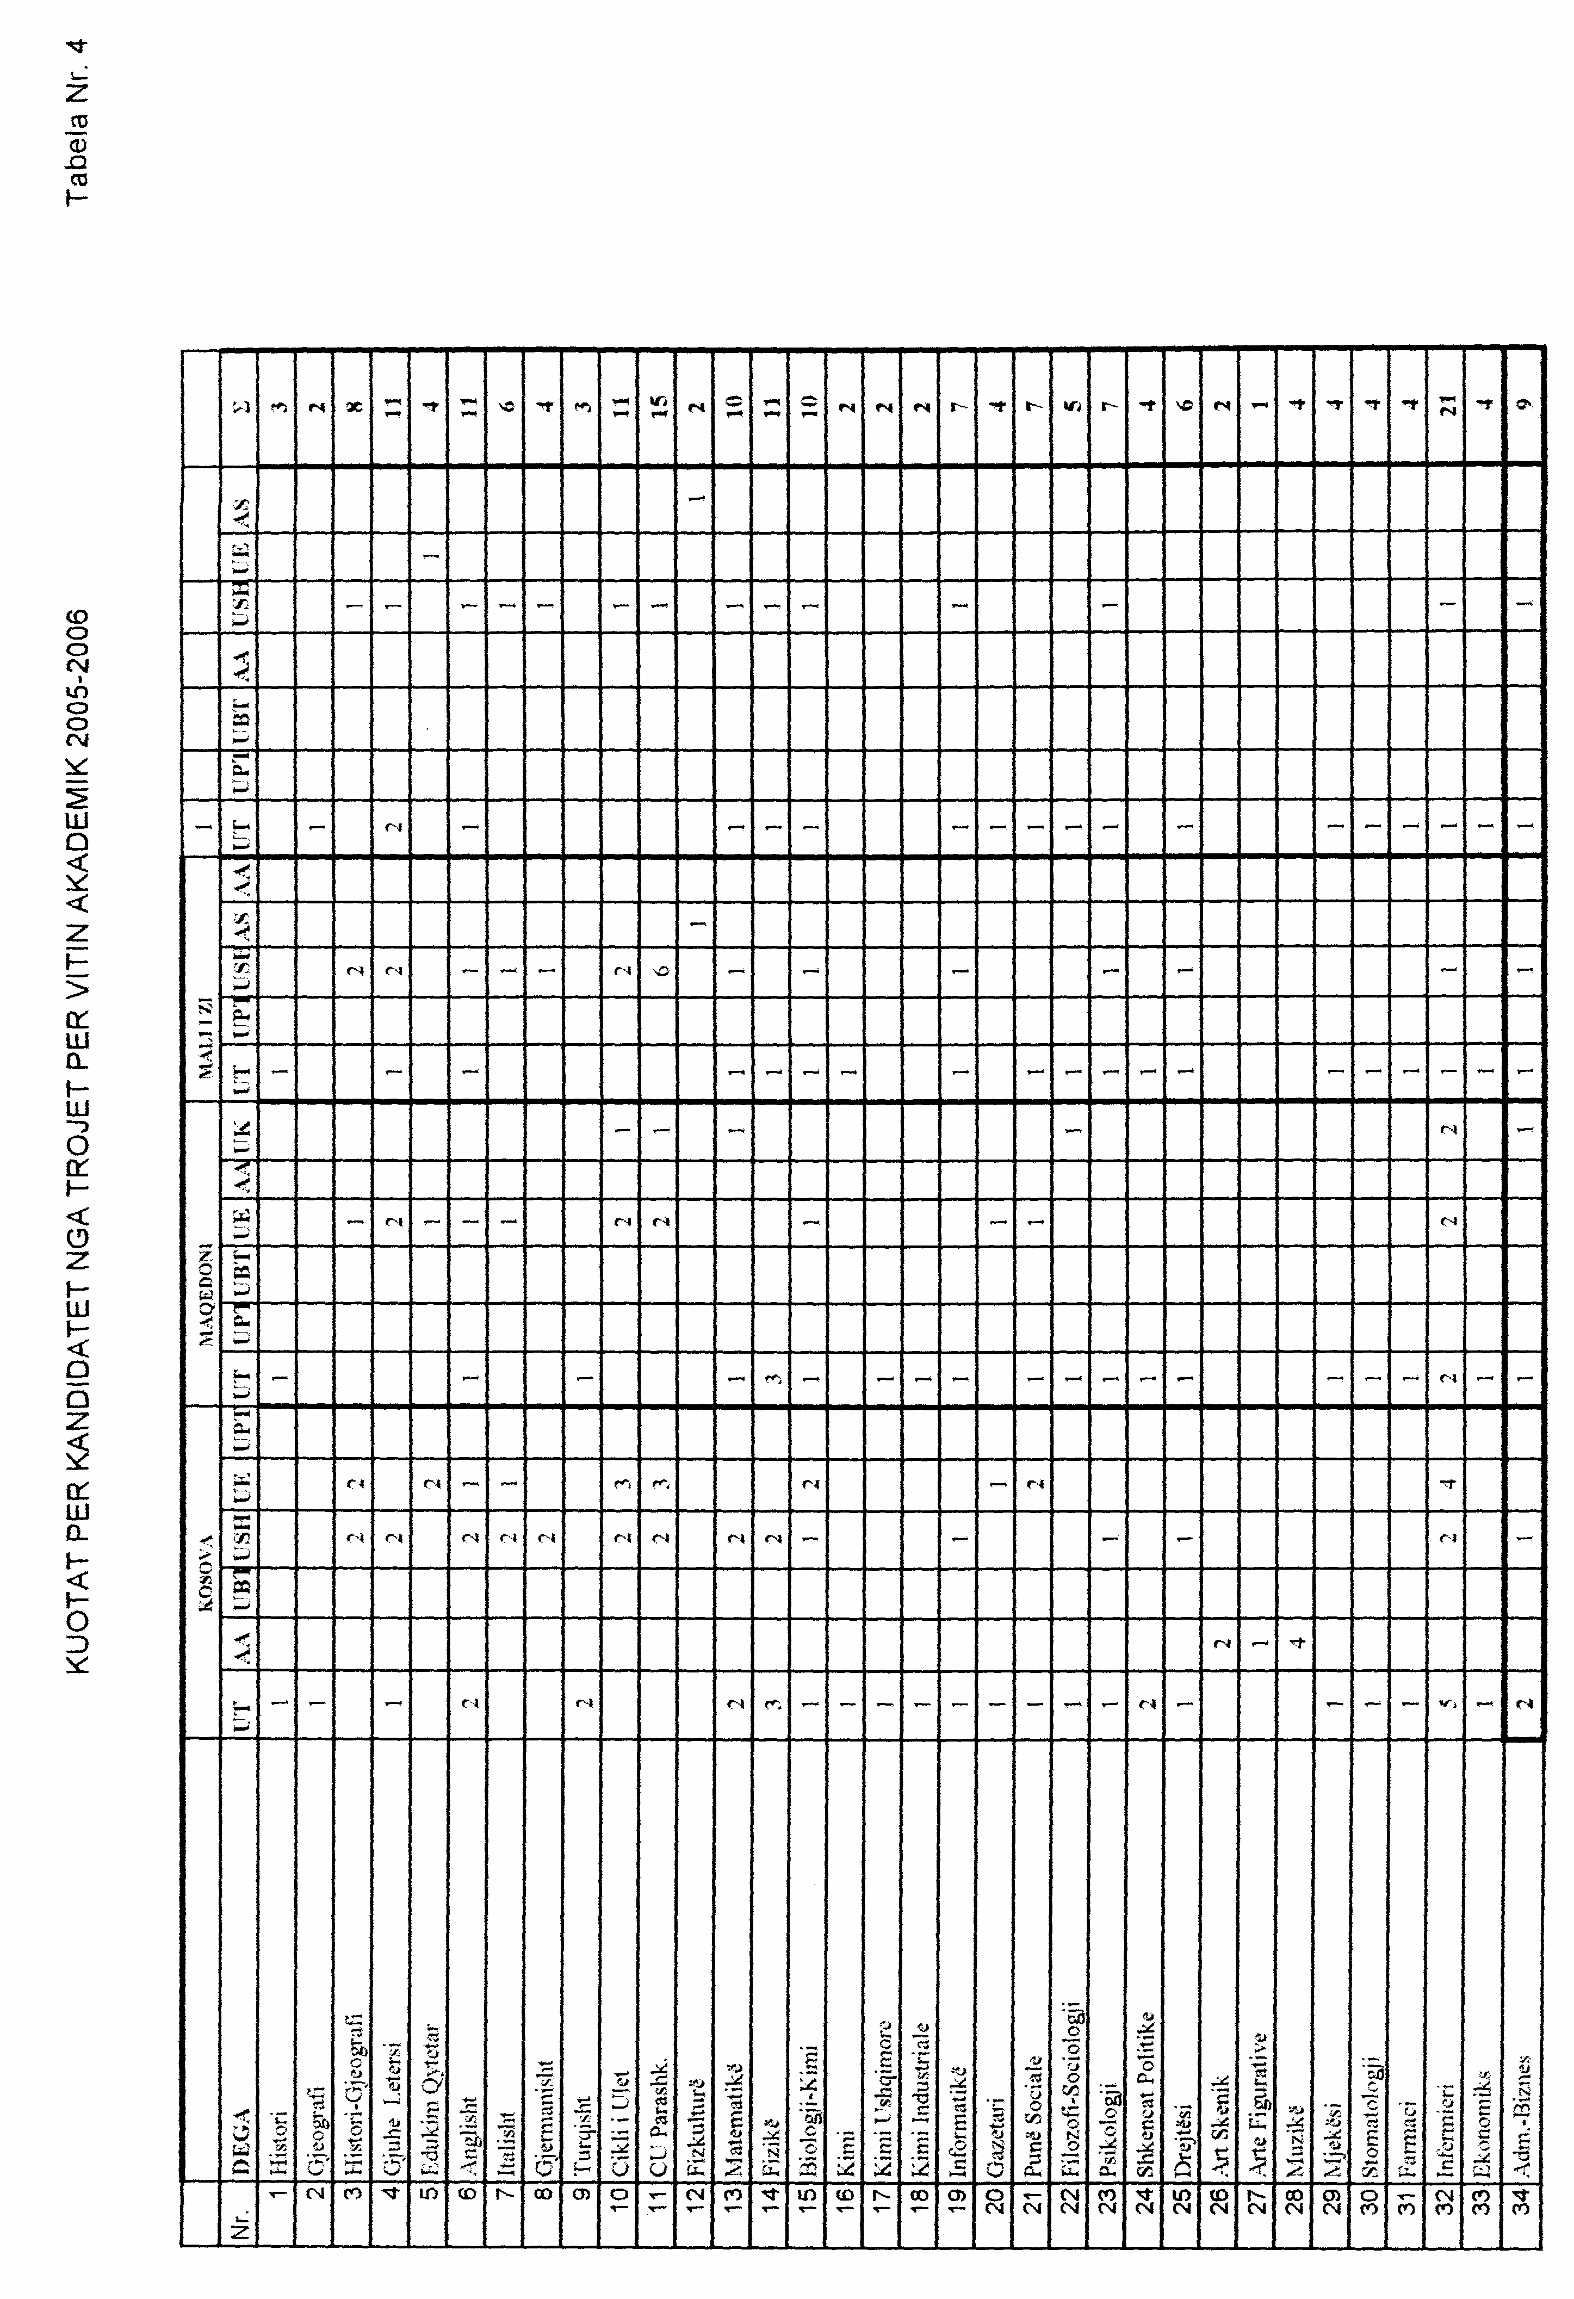

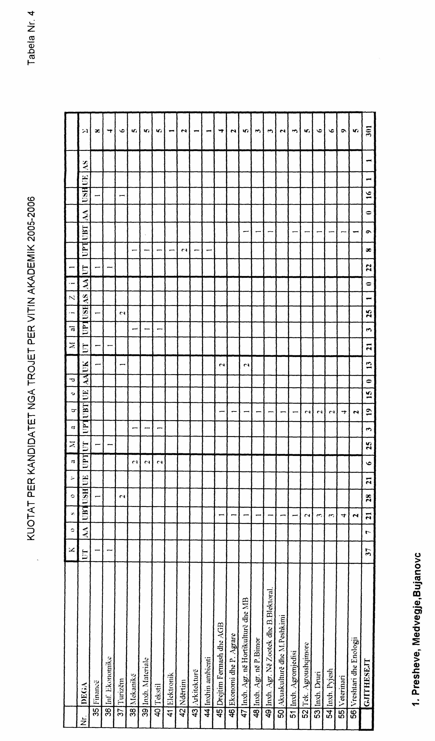

VENDIM

Nr.597, datë 22.9.2005

Për shfuqizimin e vendimit nr.547, datë 3.8.2005 të Këshillit të Ministrave “Për hapjen e shkollës universitarE publike

“Universiteti i Beratit””

Në mbështetje të nenit 100 të Kushtetutës dhe të neneve 124 e 125 të ligjit nr.8485, datë 12.5.1999 “Kodi i Procedurave Administrative të Republikës së Shqipërisë”, me propozimin e Ministrit të Arsimit dhe të Shkencës, Këshilli i Ministrave

Vendosi:

1.Vendimi nr.547, datë 3.8.2005 i Këshillit të Ministrave “Për hapjen e shkollës universitare publike “Universiteti i Beratit””, shfuqizohet.
2. Ngarkohet Ministria e Arsimit dhe e Shkencës për zbatimin e këtij vendimi.
Ky vendim hyn në fuqi menjëherë dhe botohet në Fletoren Zyrtare.

Kryeministri
Sali Berisha

Vendim

Nr.598, datë 22.9.2005

Për shfuqizimin e vendimit nr.546, datë 3.8.2005 të Këshillit të ministrave “për hapjen e shkollës universitare publike

“Universiteti i Fierit””

Në mbështetje të nenit 100 të Kushtetutës dhe të neneve 124 e 125 të ligjit nr.8485, datë 12.5.1999 “Kodi i Procedurave Administrative të Republikës së Shqipërisë”, me propozimin e Ministrit të Arsimit dhe të Shkencës, Këshilli i Ministrave

Vendosi:

1.Vendimi nr.546, datë 3.8.2005 i Këshillit të Ministrave “Për hapjen e shkollës universitare publike “Universiteti i Fierit””, shfuqizohet.
2. Ngarkohet Ministria e Arsimit dhe e Shkencës për zbatimin e këtij vendimi.
Ky vendim hyn në fyqi menjëherë dhe botohet në Fletoren Zyrtare.

Kryeministri
Sali Berisha

Vendim

Nr.599, datë 22.9.2005

Për shfuqizimin e vendimit nr.548, datë 3.8.2005 të këshillit të ministrave “për hapjen e shkollës universitare publike

“Universiteti i Durrësit””

Në mbështetje të nenit 100 të Kushtetutës dhe të neneve 124 e 125 të ligjit nr.8485, datë 12.5.1999 “Kodi i Procedurave Administrative të Republikës së Shqipërisë”, me propozimin e Ministrit të Arsimit dhe të Shkencës, Këshilli i Ministrave

Vendosi:

1.Vendimi nr.548, datë 3.8.2005 i Këshillit të Ministrave “Për hapjen e shkollës universitare publike “Universiteti i Durrësit”, shfuqizohet.
2. Ngarkohet Ministria e Arsimit dhe e Shkencës për zbatimin e këtij vendimi.
Ky vendim hyn në fuqi menjëherë dhe botohet në Fletoren Zyrtare.

Kryeministri
Sali Berisha

V E N D I M

Nr.22, datë 26.9.2005

NË EMËR TË REPUBLIKËS SË SHQIPËRISË

Gjykata Kushtetuese e Republikës së Shqipërisë, e përbërë nga:
Gjergj Sauli Kryetar i Gjykatës Kushtetuese
Alfred Karamuço Anëtar i “ “
Fehmi Abdiu Anëtar i “ “
Kristofor Peçi Anëtar i “ “
Vjollca Meçaj Anëtare e “ “
Xhezair Zaganjori Anëtar i “ “
Petrit Plloçi Anëtar i “ “
Sokol Sadushi Anëtar i “ “
me sekretare Arbenka Lalica, në datën 31.5.2005, mori në shqyrtim në seancë gjyqësore me dyer të hapura çështjen nr.13 Akti që i përket:
KËRKUESI: OREST MALUSHI, përfaqësuar nga avokat Baftjar Rusi, me prokurë.
SUBJEKTI I INTERESUAR: PROKURORI I PËRGJITHSHËM, në mungesë.

OBJEKTI: Shfuqizimi i vendimeve nr.207, datë 27.11.2001 të Gjykatës së Rrethit Gjyqësor Korçë; nr.18, datë 6.2.2002 të Gjykatës së Apelit Korçë dhe nr.366, datë 7.6.2002 të Kolegjit Penal të Gjykatës së Lartë, si antikushtetuese.
Kërkuesi ka pretenduar përpara Gjykatës Kushtetuese se i është cenuar e drejta për një proces të rregullt ligjor në këto drejtime kryesore:
- Është hetuar e gjykuar në mungesë, pa dijeninë e tij dhe të familjarëve. Nga data e fillimit të procedimit penal deri në caktimin e mbrojtësit kryesisht, janë bërë disa veprime procedurale pa praninë e tij. Mbrojtësi kryesisht nuk ka mundur të kontaktojë asnjëherë me familjarët e të gjykuarit. Mosnjoftimi i tij dhe i familjarëve ka cenuar të drejtën për një proces të rregullt ligjor.

- Mungesa e njoftimit për të pandehurin ose familjarët e tij për gjykimin në shkallë të parë, për ankimin e prokurorit, si dhe për gjykimin në gjykatën e apelit ka shkelur të drejtën e mbrojtjes dhe të drejtën për t’u dëgjuar, në kuptim të neneve 31/b dhe 42 të Kushtetutës së Republikës të Shqipërisë, si dhe të nenit 6/3/b të Konventës Europiane për të Drejtat e Njeriut.
- Shkeljet që lidhen me të drejtën për proces të rregullt ligjor, të ngritura në rekurs, padrejtësisht, Kolegji Penal i Gjykatës së Lartë i ka trajtuar në dhomën e këshillimit dhe nuk i ka dhënë zgjidhje në seancë gjyqësore.

GJYKATA KUSHTETUESE,

pasi dëgjoi relatorin e çështjes Sokol Sadushi, përfaqësuesin e kërkuesit, si dhe shqyrtoi çështjen në tërësi,

VëREN:

Kërkuesi është dënuar me 5 vjet burgim nga Gjykata e Rrethit Gjyqësor Korçë, me vendimin nr.207, datë 27.11.2001, për veprën penale të vrasjes me dashje të mbetur në tentativë dhe armëmbajtje pa leje.
Mbi rekursin e prokurorit, Gjykata e Apelit Korçë ka ndryshuar vendimin përsa i përket masës së dënimit në 10 vjet burgim.
Kolegji Penal i Gjykatës së Lartë, me vendimin nr.366, datë 7.6.2002, ka vendosur mospranimin e rekursit.
Kërkuesi është gjykuar e dënuar në mungesë. Gjatë procesit gjyqësor atij i është caktuar mbrojtës kryesisht. Me shkresën e datës 13.5.2004 të lëshuar nga Gjykata e Rrethit Gjyqësor Korçë është njoftuar babai i kërkuesit për vendimin penal të Gjykatës së Lartë nr.366, datë 7.6.2002. Nisur nga fakti se familja e të dënuarit është vënë në dijeni për vendimin e fundit të Kolegjit Penal të Gjykatës së Lartë, me këtë shkresë, kërkuesi, nëpërmjet avokatit të caktuar nga familjarët, ka bërë kërkesë në Gjykatën Kushtetuese me objekt shfuqizimin e vendimeve të sipërcituara.
Në kërkesën e paraqitur, mbrojtësi i caktuar nga familjarët i referohet nenit 30 pika 2 të ligjit “Për organizimin dhe funksionimin e Gjykatës Kushtetuese të Republikës së Shqipërisë”, në të cilin thuhet se “Kërkesa e individit … paraqitet jo më vonë se 2 (dy) vjet nga konstatimi i shkeljes. Sipas tij, afati i paraqitjes së kërkesës është 2 (dy) vjet nga data e njoftimit të vendimit të Kolegjit Penal të Gjykatës së Lartë.
Gjykata Kushtetuese çmon se paraprakisht duhet analizuar nëse pretendimi i kërkuesit për antikushtetutshmërinë e vendimeve të sipërcituara është paraqitur ose jo brenda afatit 2 (dy)-vjeçar të parashikuar nga ligji “Për organizimin dhe funksionimin e Gjykatës Kushtetuese të Republikës së Shqipërisë.”.
Kërkesa për shfuqizimin si antikushtetuese të tre vendimeve gjyqësore është paraqitur në Gjykatën Kushtetuese në datën 19.11.2004 nga mbrojtësi i caktuar me prokurë nga babai i të gjykuarit. Ai ka pretenduar mospasjen dijeni se ndaj djalit të tij ka filluar procedimi penal për akuzën e vrasjes dhe se janë marrë tre vendime gjyqësore nëpërmjet të cilave është dënuar me burgim. Mbi këtë bazë, ai e konsideron se marrja dijeni për ushtrimin e kërkesës kushtetuese ka filluar nga data 13.5.2004, datë në të cilën Gjykata e Rrethit Gjyqësor Korçë ka lëshuar një shkresë nëpërmjet së cilës vë në dijeni familjarët e të gjykuarit për ekzistencën e vendimit penal të Gjykatës së Lartë nr.366, datë 7.6.2002.
Kërkesa në Gjykatën Kushtetuese është përpiluar nga mbrojtësi i caktuar nga familjarët. Në këto kushte Gjykata Kushtetuese çmon se dijenia për ekzistencën e një vendimi të formës së prerë dhe mbi këtë bazë e nisjes së afateve për ankimin kushtetues, është e lidhur me mundësitë që ka pasur i përfaqësuari, në rastin konkret babai i të gjykuarit, për të qenë i informuar për një fakt të tillë.
Përderisa, babai i të gjykuarit në bazë të ligjit ka pranuar të autorizojë me prokurë mbrojtësin për të ushtruar kërkesë në Gjykatën Kushtetuese, ai kishte detyrimin të provonte se objektivisht ka qenë në pamundësi për t’u vënë në dijeni për ngjarjen dhe se afati ligjor për t’iu drejtuar Gjykatës Kushtetuese ka kaluar për rrethana që nuk vareshin prej tij.
Nga shqyrtimi i të dhënave që ndodhen në dosjen gjyqësore rezulton se automjeti që ka përdorur i akuzuari për kryerjen e veprës penale ka qenë në përdorim të babait të tij. Mbi bazën e provave të administruara dhe që lidhen me sekuestrimin, lënien në ruajtje dhe kthimin e automjetit babait të të gjykuarit, me pyetjen e tij, si dhe me të dhëna të tjera të rëndësishme mbi ngjarjen e ndodhur, Gjykata Kushtetuese çmon se pretendimi i tij mbi mospasjen dijeni për fillimin e procedimit penal dhe dënimin e të gjykuarit nuk është i bazuar. Nga të gjitha të dhënat konkludohet se babai i të gjykuarit ka pasur dijeni për zhvillimin e procesit gjyqësor.
Në këto kushte Gjykata Kushtetuese nuk e konsideron të paraqitur në afatin ligjor kërkesën e mbrojtësit të caktuar nga familjarët. Përfundimisht, pa hyrë në analizën dhe vlerësimin e pretendimeve të tjera të parashtruara nga kërkuesi, të cilat lidhen me të drejtën për një proces të rregullt ligjor, Gjykata Kushtetuese konkludon se përderisa kërkesa është paraqitur tej afatit 2 (dy)- vjeçar që parashikon ligji “Për organizimin dhe funksionimin e Gjykatës Kushtetuese të Republikës së Shqipërisë”, ajo duhet rrëzuar.

PëR KëTO ARSYE,

Gjykata Kushtetuese e Republikës së Shqipërisë, duke u bazuar në nenet 131 shkronja “f” dhe 134 pika 1 shkronja “g” të Kushtetutës, si dhe në nenet 30 dhe 72 të ligjit nr.8577, datë 10.2.2000 “Për organizimin dhe funksionimin e Gjykatës Kushtetuese të Republikës së Shqipërisë”, njëzëri,

V E N D O S I :

- Rrëzimin e kërkesës.
- Ky vendim është përfundimtar, i formës së prerë dhe hyn në fuqi ditën e botimit në Fletoren Zyrtare.

